لیست تجهیزات اتاق تمیز
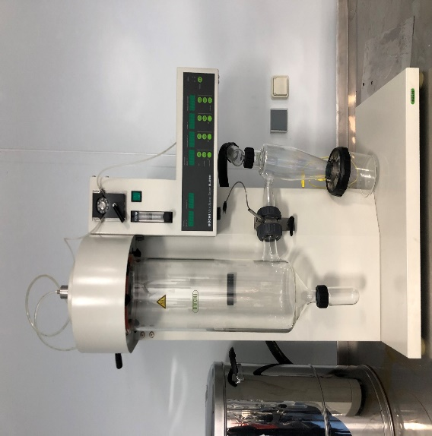 | 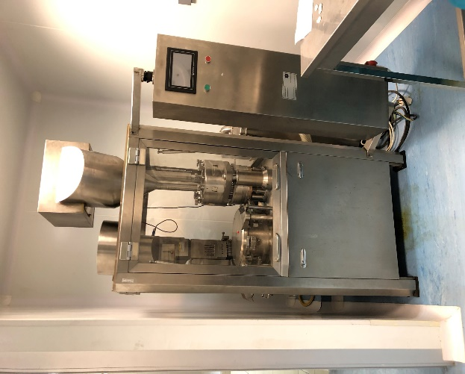 | 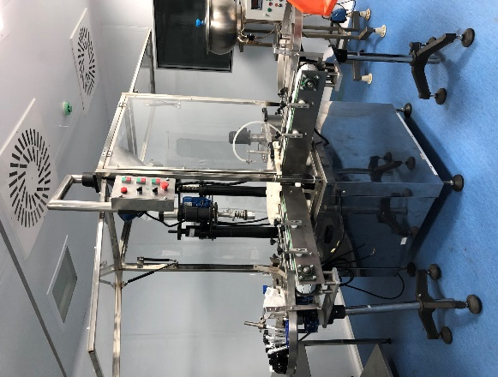
اسپری درایر | کپسول پر کنی تمام اتوماتیک مدل CF800 | شربت پرکنی
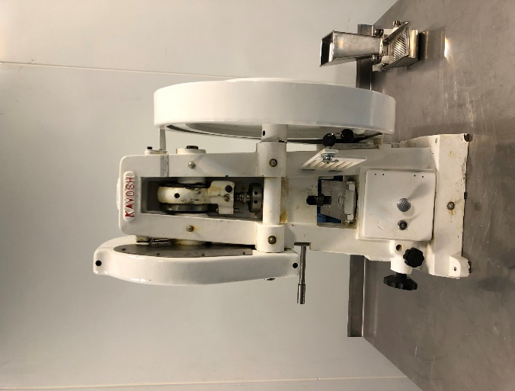 | 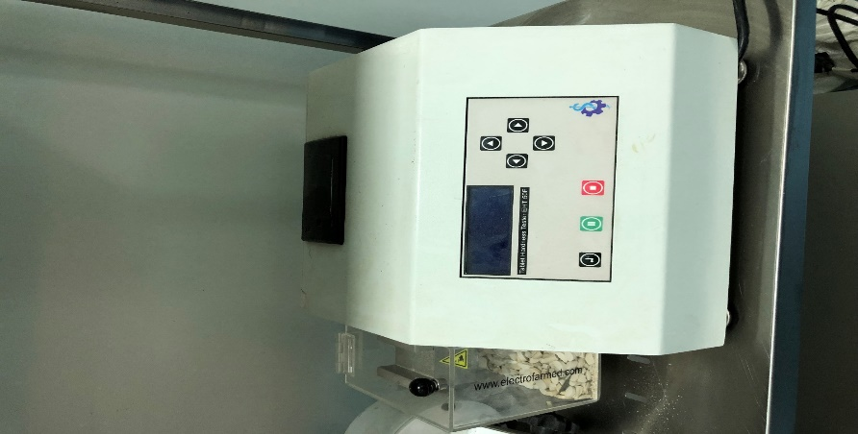 | 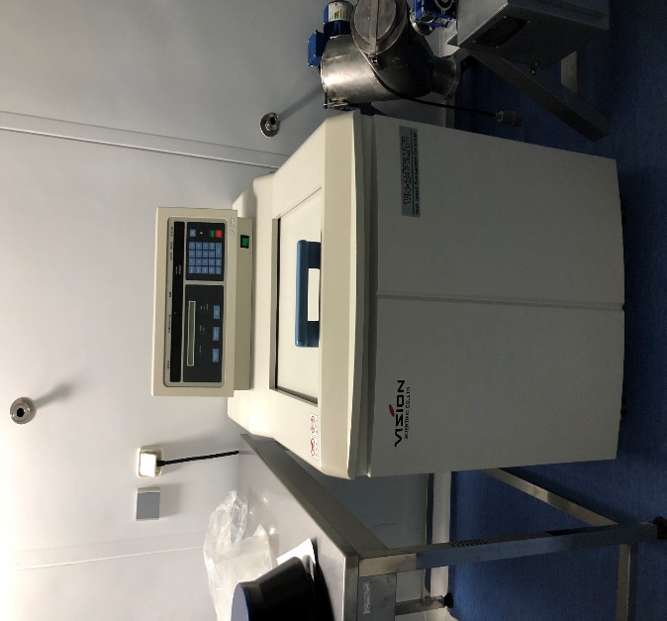
قرص زنی (پرس قرص) | سختی سنج قرص | سانتریفیوژ دور بالای یخچال دار ساخت کمپانی vision
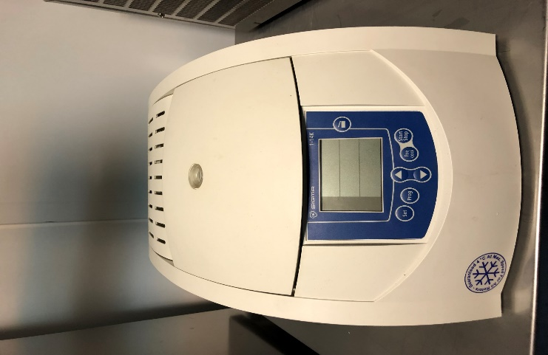 | 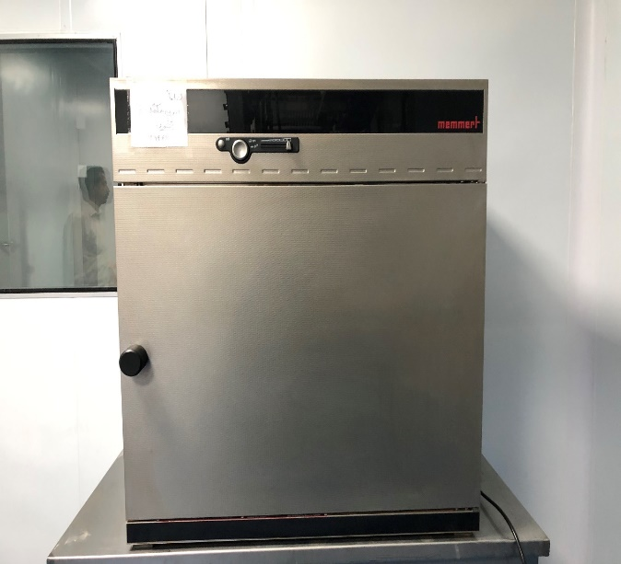 | 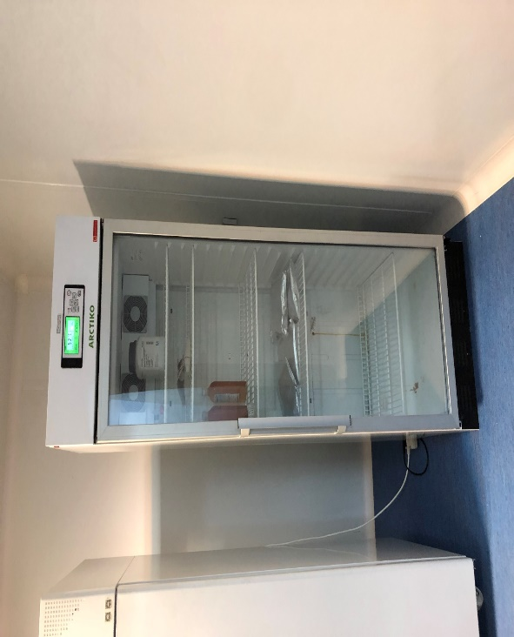
سانتریفیوژ یخچال دار ساخت کمپانی Sigma | آون فن دار | یخچال دارویی ایستاده ساخت کمپانی Arctiko
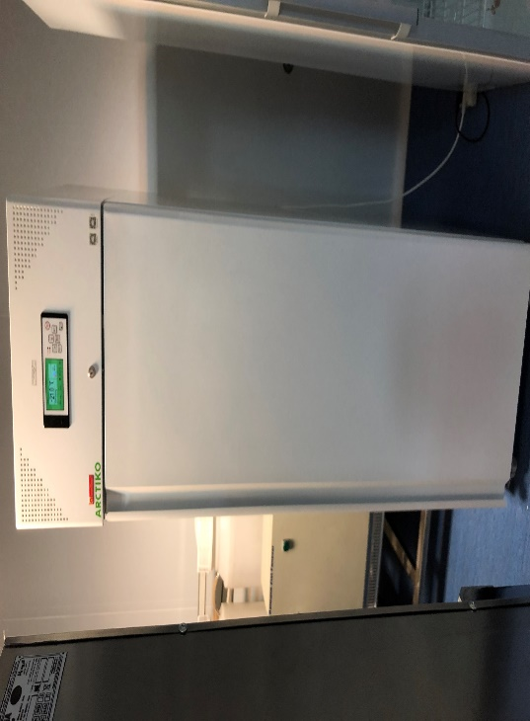 | 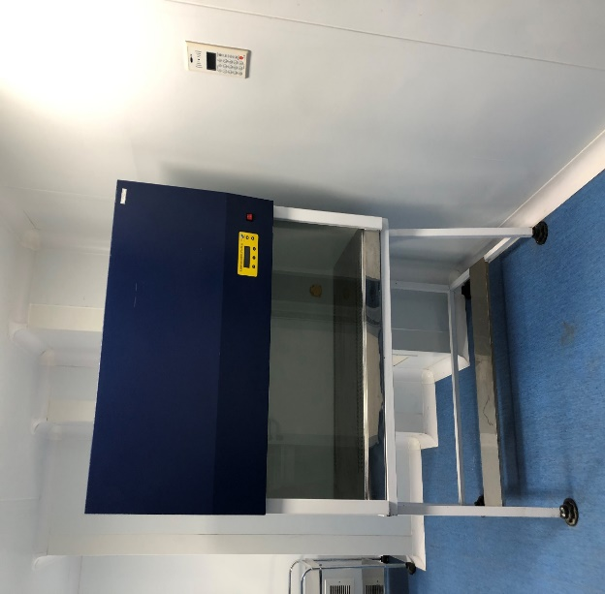 | 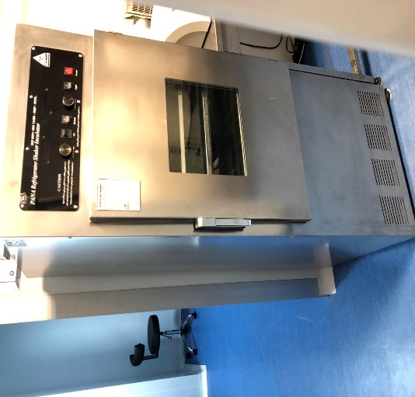
فریزر دارویی ایستاده ساخت کمپانی Arctiko | هود لامینار | انکوباتور شیکر دار
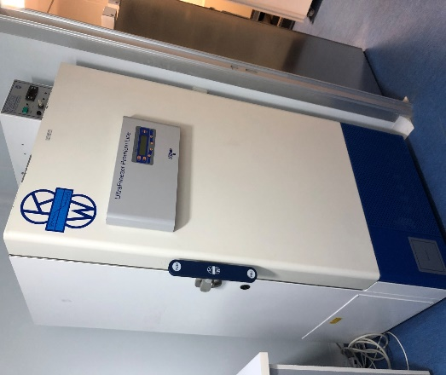 | 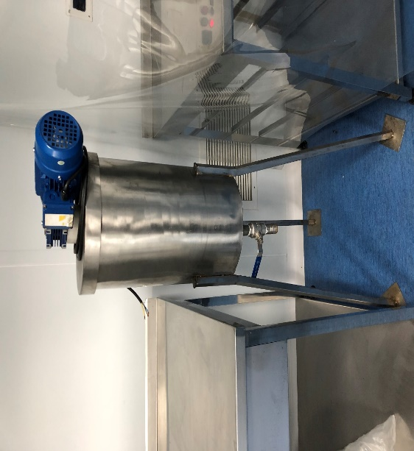 | 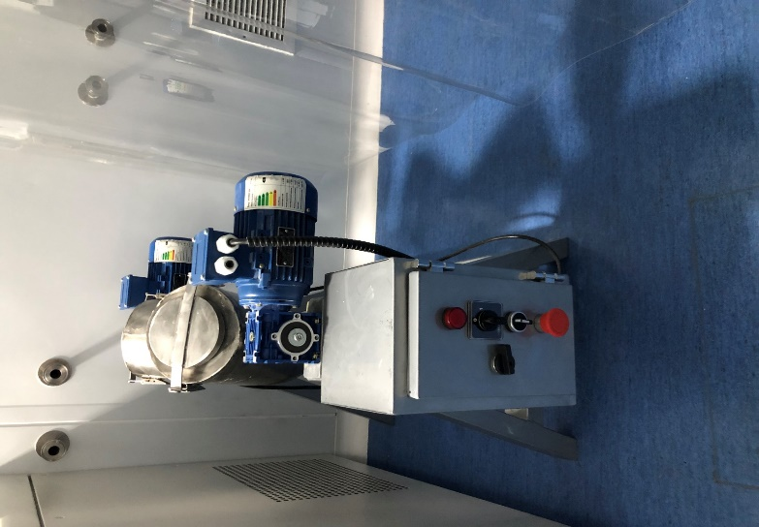
فریزر 70- | میکسر | v-بلندر
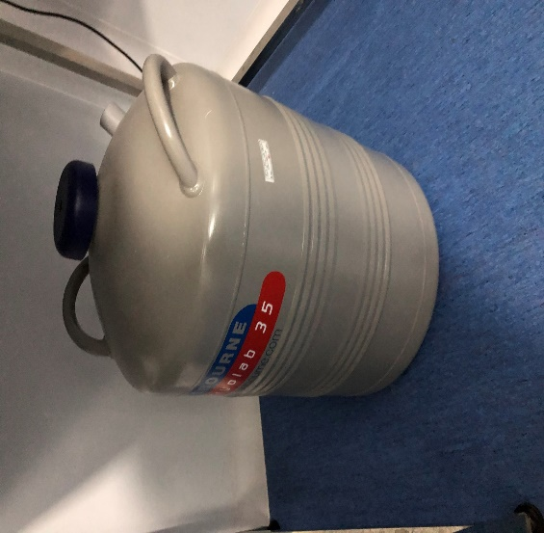 | 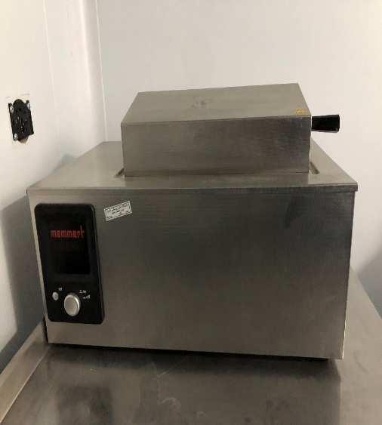 | 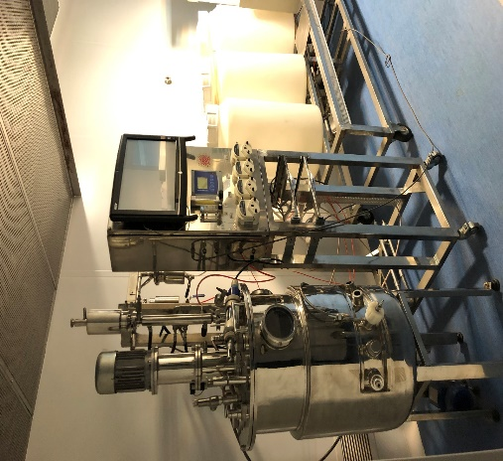
تانک نیتروژن | حمام آب گرم ( بن ماری) 10 لیتری | فرمانتور

